Министерство науки и высшего образования Российской Федерации

федеральное государственное бюджетное образовательное учреждение высшего образования

«НАЦИОНАЛЬНЫЙ ИССЛЕДОВАТЕЛЬСКИЙ

МОРДОВСКИЙ ГОСУДАРСТВЕННЫЙ УНИВЕРСИТЕТ

им. Н.П. ОГАРЁВА»

(ФГБОУ ВО «МГУ им. Н.П. Огарёва»)

Факультет математики и информационных технологий

Кафедра систем автоматизированного проектирования

ИТОГОВЫЙ ОТЧЕТ

по дисциплине: Программная инженерия

Автор отчёта А. Е. Конышев подпись, дата

Обозначение лабораторной работы ЛР–02069964–02.03.02–08–24

Направление подготовки 02.03.02 Фундаментальная информатика и информационные технологии

Руководитель работы

преподаватель кафедры

систем автоматизированного

проектирования Ю. С. Кочкаева подпись, дата

Саранск 2024Лабораторная работа № 1

**«Разработка описания и анализ автоматизированной информационной системы»**

**Цель работы:**

Описать и проанализировать информационную систему, распределить роли в группе разработчиков.

**Порядок выполнения работы**

1. Изучить предлагаемый теоретический материал.
2. Составить подробное описание информационной системы.
3. На основании описания системы провести анализ осуществимости. В ходе анализа ответить на вопросы:

* *Что произойдет с организацией, если система не будет введена в эксплуатацию?*
* *Какие текущие проблемы существуют в организации и как новая система поможет их решить?*
* *Каким образом система будет способствовать целям бизнеса?*
* *Требует ли разработка системы технологии, которая до этого не использовалась в организации?*

Результатом анализа должно явиться заключение о возможности реализации проекта.

1. Распределить роли в группе  (руководитель проекта-разработчик, системный аналитик-разработчик, тестер-разработчик).
2. Заполнить разделы плана:

* *Введение*
* *Организация выполнения проекта*
* *Анализ рисков*

Разделы должны содержать рекомендации относительно разработки системы, базовые предложения по объёму требуемого бюджета, числу разработчиков, времени и требуемому программному обеспечению.

1. Составить отчет о проделанной работе.

**Выполнение работы**

* 1. **Введение**

Целью проекта является разработка концепции автоматизированной информационной системы «Туристической агентство», предназначенной для работы с ней сотрудников и клиентов компании, создание технического задания, эскизного проекта, а также проектирование, документирование, ввод в действие и сопровождение ИС.

Модули ПО, созданные в разное время, должны предполагать возможность наращивания системы и быть совместимы друг с другом.

Проект должен быть выполнен в течение 3 месяцев.

* 1. **Описание АИС**

Модули, составляющие информационную систему «Туристическое агентство», изображены на рисунке 1. Рассмотрим ниже структуру ИС, представленной на данной схеме.

Информационная система должна содержать таблицы:

* Пользователи,
* Туры,
* Заказы,
* Администраторы,
* Авторизация,
* Транспорт,
* Типы транспорта,
* Размещение,
* Типы размещения,
* Услуги,
* Пакеты услуг,
* Организации,
* Страны,
* Визы,
* Способы получения,
* Валюты.

Таблица «Пользователи» должна содержать такую информацию о пользователях, как код пользователя, ФИО, адрес, возраст, пол, телефон, логин, пароль, номер карты, права доступа, гражданство.

Таблица «Туры» должна содержать код тура, наименование, сведения о заказчике, направление (страну), предоставляемый транспорт и пакет услуг, вариант размещения, а также стоимость тура.

Таблица «Заказы» должна содержать следующие поля: № заказы, код заказчика, ФИО заказчика, код и название тура, стоимость тура, статус заказа.

Таблица «Администраторы» должна содержать код, ФИО администратора, его права доступа.

Таблица «Авторизация» должна содержать № сессии, введенный пользователем логин и пароль, право доступа пользователя и статус попытки авторизации (успешно/не успешно).

Таблица «Транспорт» должна содержать код транспорта, модель, тип транспорта, стоимость, код и наименование компании-собственника.

Таблица «Типы транспорта» должна содержать поля: код типа транспорта, тип транспорта.

Таблица «Размещение» должна содержать поля: код, наименование, тип размещения, код и наименование компании, предоставляющей варианты проживания, а также оценку и стоимость.

Таблица «Типы размещения» должна содержать код и наименование варианта размещения.

Таблица «Услуги» должна содержать информацию о коде, наименовании, типе услуги, ее описание и стоимость в разных валютах.

Таблица «Пакеты услуг» должна содержать поля: код, наименование пакета, описание (набор предоставляемых услуг), стоимость пакета.

Таблица «Организации» должна содержать сведения о компаниях-партнерах: код, наименование, контакты.

Таблица «Страны» должна содержать коды и названия стран, с которыми работает Турфирма.

Таблица «Визы» должна содержать информацию о коде, наименовании визы, а также доступных способах получения (снятие биометрических данных/нет), гражданство.

Таблица «Способы получения» должна содержать информацию о процедурах получения визы: код, название, описание, стоимость.

Таблица «Валюты» должна содержать список валют, по которым осуществляется расчет: код, наименование.

Информационная система должна также предоставлять возможность работы пользователей с разными правами доступа. Для этого в ИС должны быть предусмотрены различные формы.

Форма «Регистрации». Данная форма должна предоставлять пользователю возможность внесения и сохранения его данных.

Форма «Авторизация». При вводе пользователем логина и пароля, должна открываться новая форма, соответствующую праву доступа пользователя: форма «Пользователь» или форма «Администратор».

Форма «Пользователь». Должна предоставлять пользователю (не администратору) возможность работы с ИС, т.е. возможность поиска информации и осуществления заказа. Поиск информации должен быть реализован с помощью запросов и отчетов:

* «Все туры»,
* «Список туров по наименованиям»,
* «Список туров по странам»,
* «Список туров по доступному транспорту»,
* «Список туров по способам размещения»,
* «Список туров по предоставляемым услугам»,
* «Список туров по стоимости»,
* «Список доступного транспорта по типам»,
* «Список вариантов размещения по типу»,
* «Список вариантов размещения по наименованию»,
* «Список вариантов размещения по типу»,
* «Список вариантов размещения по оценке»,
* «Список вариантов размещения по стоимости»,
* «Список пакетов услуг по названию»,
* «Список пакетов услуг по стоимости»,
* «Список виз по названию»,
* «Список виз по способу получения».

ИС должна иметь дружественный интерфейс, рассчитанный на пользователя (в плане компьютерной грамотности) не высокой квалификации.

Минимальная конфигурация для пользовательского компьютера:

|  |  |
| --- | --- |
| ОС | Windows 7 и выше |
| Процессор | Производитель Intel, 2 ядра, частота процессора 2.41ГГц, Кэш-память 1Мб |
| Оперативная память | 4Гб |
| Жесткий диск | 500 Гб |
| Сетевая карта, минимум 1 разъем Usb 3.0 |  |

Осуществление заказа должно быть реализовано с помощью специальной формы «Заказы», которая должна допускать ввод и сохранение информации о пользователе и выбранном туре.

Форма «Администратор» должна предоставлять администратору возможность поиска информации, добавления, удаления, редактирования информации с помощью специализированных форм «Добавление записи», «Редактирование записи», «Удаление записи», «Поиск записей».

Для определения временных и трудовых затрат на создание ИС «Туристическое агентство» воспользуемся методом экспертных оценок.

***Цикл 1***

|  |  |  |  |
| --- | --- | --- | --- |
| ***Эксперт 1*** | | ***Эксперт 2*** | |
| 1.Изучение предметной области | 40 чел/ч | 1.Изучение предметной области | 80 чел/ч |
| 2.Подготовка контента | 160 чел/ч | 2.Подготовка контента | 150 чел/ч |
| 3.Создание и наполнение таблиц БД | 160 чел/ч | 3.Создание и наполнение таблиц БД | 200 чел/ч |
| 4.Создание функционала: запросы и отчеты | 100 чел/ч | 4.Создание функционала: запросы и отчеты | 100 чел/ч |
| 5.Создание функционала: формы | 220 чел/ч | 5.Создание функционала: формы | 200 чел/ч |
| 6.Объединение компонентов ИС | 120 чел/ч | 6.Объединение компонентов ИС | 80 чел/ч |
| 7.Тестирование системы | 80 чел/ч | 7. Разработка и реализация мер безопасности: контроль и блокирование некорректных действий пользователя | 80чел/ч |
| 8.Редактирование и добавление модулей БД | 110 чел/ч | 8.Тестирование системы | 90 чел/ч |
|  |  | 9. Редактирование и добавление модулей БД | 120 чел/ч |
| **Итого** | 960 чел/ч | **Итого** | 1100чел/ч |

***Цикл 2***

|  |  |
| --- | --- |
| 1.Изучение предметной области | 70 чел/ч |
| 2.Подготовка контента | 155 чел/ч |
| 3.Создание и наполнение таблиц БД | 175 чел/ч |
| 4.Создание функционала: запросы и отчеты | 100 чел/ч |
| 5.Создание функционала: формы | 210 чел/ч |
| 6.Объединение компонентов ИС | 100 чел/ч |
| 7. Разработка и реализация мер безопасности: контроль и блокирование некорректных действий пользователя | 80 чел/ч |
| 8.Тестирование системы | 90 чел/ч |
| 9. Редактирование и добавление модулей БД | 120 чел/ч |
| **Итого** | 1100 чел/ч |

Описанная выше информационная система «Туристическое агентство» может быть реализована силами 3 разработчиков в течение 3 месяцев.

Информационная система «Туристическое агентство» должна быть реализована в программе Microsoft Access 2013 и работать под управлением ОС Windows 7.

**Описание информационной системы**

Пользователи

Туры

Заказы

Транспорт

Типы транспорта

Размещение

Типы размещения

Услуги

Пакеты услуг

Администратор

Авторизация

Страны

Организации

Валюта

Визы

Способы получения виз

Рисунок 1.1 – Схема информационной системы

* 1. **Анализ осуществимости**

В настоящее время в организации ограниченна возможность поиска, сбора, предоставления информации, существуют сложности с расширением ассортимента услуг и проверкой имеющихся данных, работа осуществляется медленно, нередки ошибки, а число клиентов компании ограничено территориальными границами. Все это объясняет низкую конкурентоспособность организации и невозможность расширения бизнеса, что впоследствии может привести к серьезным убыткам и закрытию.

В современном мире технологий любой организации жизненно необходимо использование автоматизированных информационных систем, т.к. они повышают эффективность и производительность работы, а также предоставляют широкие возможности по развитию бизнеса, именно поэтому для Туристического агентства возможно и необходимо введение в эксплуатацию АИС.

* 1. **Роли участников группы разработки ПО.**

Для реализации проекта необходимы:

* 1 руководитель, который будет осуществлять общее руководство проектом, написание документации, общение с заказчиком ПО (Кривова С. И.);
* 1 системный аналитик для разработки требований (Миркискина Т. И);
* 1 тестер – для тестирования информационной системы (Сидорин А. С.);
* 2 разработчика, которые будут производить моделирование компонент программного обеспечения и кодирование (Кабышев М. В., Фролов П. А.);
* 1 дизайнер (Травина Т. А.).
  1. **Программно-аппаратные средства, используемые при выполнении работы.**

Для реализации проекта необходим 1 сервер:

|  |  |
| --- | --- |
| Минимальный размер ОЗУ | 64 Гб |
| ОС | Windows Server 2003 R2 или Windows Server 2008 R2 64bit |
| Файловая система | NTFS |
| Количество ядер | Более 8 |
| Количество жестких дисков | 8 HDD на 15K rpm |

Для разработчиков проекта требуется 6 персональных компьютеров, следующей конфигурации:

|  |  |
| --- | --- |
| Операционная система (предварительно установленная) | Microsoft Windows XP* SP3/Windows Vista SP2/Windows 7 SP1/ Windows 8 |
| ЦП | Intel Pentium III 800 МГц или быстрее, Intel Core Duo 1,66 ГГц или быстрее/Intel Core 2 Duo 1,66 ГГц или быстрее, процессор Intel Core 2 Duo 2,26 ГГц или быстрее.)) |
| Память | Windows XP: 512 МБ или более (рекомендуется объем 1 ГБ или более).  Windows Vista / Windows 7 / Windows 8: 1 ГБ или более |
| Жесткий диск (пространство, требуемое для установки) | Приблизительно 500 МБ |
| Дисплей | 1024 × 768 точек или больше |

* 1. **Бюджет**

1. Зарплата:

|  |  |  |  |  |  |
| --- | --- | --- | --- | --- | --- |
| **№** | **Сотрудники** | **Должность** | **Зарплата за месяц** | **Зарплата за весь проект** | **Процент от общей стоимости проекта** |
| 1 | Кривова С. И. | Руководитель проекта | 25 000.00 р | 75 000.00 р | 6.5 % |
| 2 | Миркискина Т. И. | Системный аналитик | 25 000.00 р | 75 000.00 р | 6.5 % |
| 3 | Сидорин А. С. | Тестировщик | 21000.00 р | 63 000.00 р | 4.7 % |
| 4 | Кабышев М. В. | Разработчик | 25 000.00 р | 75 000.00 р | 6.5 % |
| 5 | Фролов П. А. | Разработчик | 25 000.00 р | 75 000.00 р | 6.5 % |
| 6 | Макаров О. С. | Разработчик | 25 000.00 р | 75 000.00 р | 6.5 % |
| 7 | Травина Т. А. | Дизайнер | 21 000.00 р | 63 000.00 р | 4.7 % |
|  | **Итого:** | | **167 000.00 р** | **501 000.00 р** | **37.1 %** |

1. ПО:

|  |  |  |  |  |
| --- | --- | --- | --- | --- |
| **№** | **ПО** | **Стоимость за экземпляр** | **Стоимость за 6 экземпляров** | **Процент от общей стоимости проекта** |
| 1 | Office 365 персональный | 807.00р | 4 842.00р | 0.4 % |
| 2 | Kaspersky Endpoint Security для бизнеса | 1 921.00р | 11 526.00р | 0.9 % |
| 3 | Microsoft Visual Studio Professional (Pro - Профессиональная) 2015 Single-Russian OPEN No Level | 23 836.00р | 143 016.00р | 10.6 % |
|  | **Итого:** | **26 564.00** | **159 384.00** | **11.8 %** |

1. Аренда/покупка

|  |  |  |  |  |
| --- | --- | --- | --- | --- |
| **№** | **Аренда/покупка** | **Стоимость за месяц/за экземпляр** | **Общая стоимость** | **Процент от общей стоимости проекта** |
| 1 | Аренда офисного помещения 152,6 кв. м | 82 404.00 руб./мес. | 247 212.00 р | 18.3 % |
| 2 | [Системный блок Apple MacMini i5 2.6/8GB/1TB/Intel Iris](http://www.mvideo.ru/products/sistemnyi-blok-apple-macmini-i5-2-6-8gb-1tb-intel-iris-mgen2ru-a-30021341) | 53 990.00 р | 323 240.00 р | 24 % |
| 3 | [Монитор Acer K192HQL b](http://www.mvideo.ru/products/monitor-acer-k192hql-b-30022584) | 5 290.00 р | 31 740.00 р | 2.4 % |
| 4 | Сервер Dell PowerEdge T20 210-ACCE-003_K1 | 36 603.00 р | 36 603.00 р | 2.7 % |
| 5 | Лицензия Сбербанка | 50 000.00 р | 50 000.00 р | 3.7 % |
|  | Итого: | **228 287.00 р** | **688 795.00 р** | **51 %** |

**Итого: 1 349 179.00 р.**

* 1. **Заключение**

Автоматизированная информационная система «Туристическое агентство» – сложный и трудоемкий проект, который, однако, обеспечивает повышение эффективности и конкурентоспособности организации.

# Лабораторная работа № 2

**«Разработка требований к информационной системе»**

**Цель работы:**

Составить и проанализировать требования к информационной системе, оформить техническое задание на разработку программного обеспечения, описать и проанализировать информационную систему, распределить роли в группе разработчиков.

**Порядок выполнения работы**

1. Изучить предлагаемый теоретический материал.
2. Построить опорные точки зрения на основании метода VORD для формирования и анализа требований. Результатом должны явиться две диаграммы: диаграмма идентификации точек зрения и диаграмма иерархии точек зрения.
3. Составить информационную модель будущей системы, включающую в себя описание основных объектов системы и взаимодействия между ними. На основании полученной информационной модели и диаграмм идентификации точек зрения, диаграмма иерархии точек зрения сформировать требования пользователя и системные требования.
4. Провести аттестацию требований, указать какие типы проверок выбрали.
5. На основании описания системы ([Лабораторная работа №1](http://unesco.kemsu.ru/study_work/method/po/UMK/lab_pract/lab01.html)), информационной модели, пользовательских и  системных требований составить техническое задание на создание программного обеспечения (пример см. [Приложение Б](http://unesco.kemsu.ru/study_work/method/po/UMK/lab_pract/lab02_b.html)). ТЗ должно содержать основные разделы, описанные в ГОСТ 34.602-89 (см. [Приложение А](http://unesco.kemsu.ru/study_work/method/po/UMK/lab_pract/lab02_a.html)).
6. Составить шаблон полного описания варианта использования по А. Коберн.
7. Построить отчёт, включающий все полученные уровни модели, описание функциональных блоков, потоков данных, хранилищ и внешних объектов.

**Выполнение работы:**

1. **Введение**
   1. Настоящее техническое задание распространяется на разработку информационной системы «Туристическое агенство», содержащий сведения о пользователях и администраторах ИС, информацию о доступных турах и странах, данные о заказах, услугах, транспорте, видах размещения, видах виз и способах их получения, а также об организациях-партнерах.
2. **Основания для разработки**
   1. Программа разрабатывается на основе учебного плана кафедры «Систем автоматизированного проектирования».
   2. Наименование работы: информационная система «Туристическое агенство».
   3. Исполнители: Кривова С. И., Миркискина Т. И., Сидорин А.С., Фролов П. А., Кабышев М. В., Макаров О. С., Травина Т. А.
3. **Назначение разработки**
   1. Информационная система предназначена для использования клиентами туристического агентства для просмотра, сортировки, поиска информации, а также для осуществления заказов; эксплуатации сотрудниками фирмы для записи, удаления, редактирования, просмотра, сортировки и поиска информации, изменения статуса заказов.
4. **Требования к программе или программному изделию**
   1. Требования к функциональным характеристикам.
      1. Программа должна обеспечивать возможность выполнения следующих функций:

* регистрации пользователей;
* авторизации пользователей;
* хранение сведений о пользователях и администраторах ИС, о доступных турах и странах, данных о заказах, услугах, транспорте, видах размещения, видах виз и способах их получения, а также об организациях-партнерах;
* ввода, редактирования, удаления информации о клиенте клиентом;
* осуществления заказа клиентом;
* сортировки и поиска клиентом информации по любому из полей;
* сортировки и поиска администратором информации по любому из полей;
* ввода, редактирования, удаления администратором информации о турах, заказах, транспорте, размещении, услугах, странах, видах виз и способах их получения, валютах и организациях-партнерах.
* вывод результатов поиска или сортировки информации;
  + 1. Исходные данные:
* Таблицы Пользователи, Туры, Заказы, Администраторы, Авторизация, Транспорт, Типы транспорта, Размещение, Типы размещения, Услуги, Пакеты услуг, Организации, Страны, Визы, Способы получения, Валюты.
  + 1. Организация входных и выходных данных
* Входные данные должны поступать с клавиатуры или могут быть импортированы из других программ.
* Выходные данные отображаются на экране и по запросу выводятся на печать.
  1. Требования к надежности
* Предусмотреть блокировку некорректных действий пользователя при работе с системой.
* Предусмотреть контроль вводимой информации.
  1. Требования к составу и параметрам технических средств

Система должна работать на IBM-совместимых персональных компьютерах.

Минимальная конфигурация:

* тип процессора Pentium и выше;
* объем оперативного запоминающего устройства 2 Гб и более;
* объем свободного места на жестком диске 500 Мб.

Рекомендуемая конфигурация:

* Intel, 2 ядра, частота процессора 2.41ГГц;
* объем оперативного запоминающего устройства 4 Гб и более;
* объем свободного места на жестком диске 1 Гб.
  1. Требования к программной совместимости.

Программа должна работать под управлением семейства операционных систем Win 32 (ХР и выше и т. п.).

* 1. Требования к транспортировке и хранению.

Программа должна поставляться на лазерном носителе информации.

Программная документация должна поставляться в электронном и печатном виде.

* 1. Специальные требования:

Программное обеспечение должно иметь понятный, оптимальный интерфейс, рассчитанный на пользователя не высокой квалификации.

1. **Требования к программной документации**
   1. В состав сопровождающей документации должны входить:
      1. техническое задание;
      2. пояснительная записка, содержащая описание разработки;
      3. руководство пользователя.
2. **Стадии и этапы разработки**

Работы по созданию системы выполняются в три этапа:

* Проектирование. Разработка эскизного проекта. Разработка технического проекта (продолжительность — 3 месяца).
* Разработка рабочей документации (продолжительность — 1 месяц).
* Ввод в действие (продолжительность — 1 месяц).

1. **Порядок контроля и приемки**
   1. После передачи Исполнителем информационной системы Заказчику последний имеет право тестировать ее в течение 14 дней. После тестирования Заказчик должен принять работу по данному этапу или в письменном виде изложить причину отказа принятия. В случае обоснованного отказа Исполнитель обязуется доработать систему.
2. **описание функционала**

ИС «Туристическое агенство» имеет следующий вид.

***Интерфейс регистрации имеет вид:***

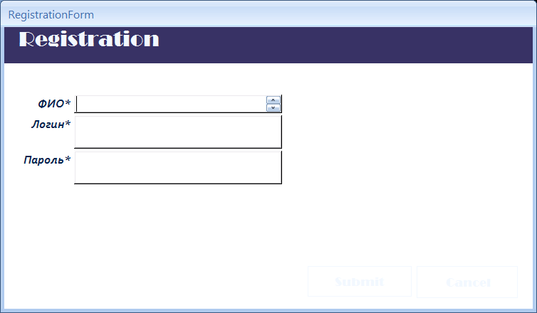

Рисунок 1 – Интерфейс окна регистрации

Требования к интерфейсу окна регистрации:

***Входные параметры:***

* Данные пользователя (фио, логин, пароль).

***Выходные данные:***

* Успешная регистрация и переход к окну авторизации пользователя;
* Вывод на экран ошибки о некорректном вводе данных;
* Окно регистрации должно быть простым и понятным пользователю;
* Окно регистрации должно выдавать подсказки пользователю при некорректном вводе данных;
* Окно регистрации должно зарегистрировать пользователя и сохранить данные для последующей авторизации.

***Описание интерфейса окна регистрации по А. Коберну:***

***Название*** зарегистрировать пользователя.

***Контекст использования*** регистрация пользователя в системе «Туристическое агентство».

***Область действия*** цель пользователя.

***Уровень*** цели пользователя

***Основное действующее лицо*** клиент туристического агентства

***Участники и интересы*** администратор АИС.

***Предусловие*** нет.

***Минимальные гарантии*** вывод ошибки на экран.

***Гарантии успеха*** успешная регистрация пользователя в системе.

***Триггер*** Кнопка регистрации.

***Основной сценарий*** 1) ввод корректных данных, 2) нажатие кнопки регистрации, 3) успешная регистрация пользователя.

***Расширения:*** 1) некорректный ввод данных, 2) вывод ошибки на экран пользователя.

***Список изменений в технологии и данных*** ввод данных в поля формы.

***Вспомогательная информация*** данные зарегистрированного пользователя хранятся в системе.

***Интерфейс авторизации имеет вид:***

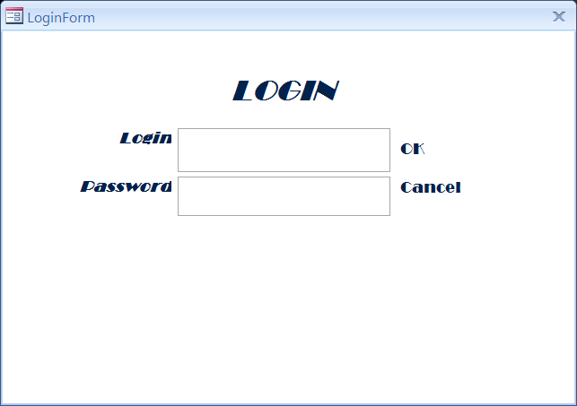

Рисунок 2 – Интерфейс окна авторизации

Требования к интерфейсу окна авторизации:

***Входные параметры:***

* Данные пользователя (логин, пароль).

***Выходные данные:***

* Успешная авторизация и переход к окну главной страницы;
* Вывод на экран ошибки о некорректном вводе данных;
* Окно авторизации должно быть простым и понятным пользователю;
* Окно авторизации должно выдавать подсказки пользователю при некорректном вводе данных;
* Окно авторизации должно авторизовать пользователя и перенести на главную страницу программы.

***Описание интерфейса окна авторизации по А. Коберну:***

***Название*** авторизоваться.

***Контекст использования*** авторизация пользователя в АИС «Туристическое агентство».

***Область действия*** цель пользователя.

***Уровень*** цели пользователя

***Основное действующее лицо*** клиент Туристического агентства.

***Участники и интересы*** администратор АИС.

***Предусловие*** нет.

***Минимальные гарантии*** вывод ошибки на экран.

***Гарантии успеха*** успешная авторизация пользователя в системе.

***Триггер*** Кнопка авторизации.

***Основной сценарий*** 1) ввод корректных данных, 2) нажатие кнопки авторизации, 3) успешная авторизация пользователя.

***Расширения:*** 1) некорректный ввод данных, 2) вывод ошибки на экран пользователя.

***Список изменений в технологии и данных*** ввод данных в поля формы.

***Вспомогательная информация*** данные авторизированного пользователя хранятся в системе и другой человек уже не может войти под тем же логином, паролем.

***Интерфейс заказа тура имеет вид:***

Интерфейс заказа тура имеет вид:

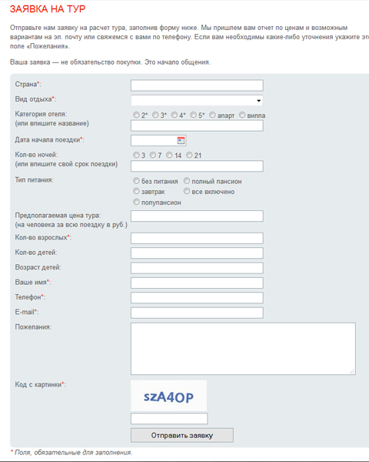

Рисунок 3 – Интерфейс окна заказа тура

Требования к интерфейсу заказа тура:

***Входные параметры:***

* Данные клиента и информация о туре.

***Выходные данные:***

* Успешное оформлние заказа.
* Вывод на экран ошибки о некорректной оформлении заказа.
* Вывод на экран информации о других турах.
* Вывод на экран подсказки при некорректном вводе данных.
* Окно заказа должно регистрировать заказ клиента в системе.
* Окно заказа тура должно показывать информацию о других турах.
* Окно главной страницы должно осуществлять поиск по истории сообщений

***Описание интерфейса главной страницы по А. Коберну:***

***Название*** заказать тур.

***Контекст использования*** заказ путевок в туристическом агентстве.

***Область действия*** цель пользователя.

***Уровень*** цели пользователя.

***Основное действующее лицо*** клиент туристического агентства.

***Участники и интересы*** администратор АИС.

***Предусловие*** нет.

***Минимальные гарантии*** вывод ошибки на экран.

***Гарантии успеха*** успешная оформление заказа.

***Триггер*** Кнопка «Отправить заявку».

***Основной сценарий*** 1) ввод информации 2) нажатие кнопки заказа 3) успешная регистрация заказа в системе.

***Расширения:*** 1) ошибка при вводе некорректной информации 2) вывод ошибки на экран пользователя.

***Список изменений в технологии и данных*** ввод данных с клавиатуры.

***Вспомогательная информация*** все данные конфиденциальны и передаются по защищенному каналу связи, все документы хранятся на сервере.

Регистрация  
пользователя

Авторизация  
пользователя

Корректный ввод при регистрации

Некорректный ввод при регистрации

Корректный ввод при авторизации

Некорректный ввод при авторизации

Корректное оформление заказа тура

Некорректное оформление заказа тура

Заказ тура

Рисунок 4 – Диаграмма идентификации точек зрения

Таблица 1 – Сервисы, соотнесенные с точками зрения

|  |  |  |  |
| --- | --- | --- | --- |
| *Неавторизованный пользователь* | *Авторизованный пользователь* | *Заказ* | *Данные* |
| Регистрация пользователя | Не требуется | Оформление заказа | Ввод данных |
| Авторизация пользователя | Не требуется | Вывод ошибки на экран пользователя | Отправка данных |
| Оформление заказа | Оформление заказа |  | Вывод ошибки на экран пользователя |
| Заказ | Заказ |  |  |
| Вывод ошибки на экран | Вывод ошибки на экран |  |  |

Регистрация  
пользователя

Авторизация  
пользователя

Корректный ввод при регистрации

Некорректный ввод при регистрации

Корректный ввод при авторизации

Некорректный ввод при авторизации

Корректное оформление заказа тура

Некорректное оформление заказа тура

Заказ тура

Рисунок 5 – Иерархия точек зрения

# Лабораторная работа № 3

**«Методология функционального моделирования»**

**Цель работы:**

Изучить методологии функционального моделирования IDEF0 и IDEF3.

**Порядок выполнения работы**

1. Изучить предлагаемый теоретический материал.
2. Построить функциональную модель системы, описанной  в лабораторной работе № 1 так, чтобы она отвечала всем предъявленным к системе требованиям, представляла полный функционал системы (каждой функции в описании системы должен соответствовать по крайней мере один функциональный блок)  и её основные  бизнес-процессы:

* с помощью методологии IDEF0 построить контекстную диаграмму;
* с помощью методологии IDEF0 построить диаграмму 1-го уровня (A0) – модель окружения;
* с помощью методологии IDEF3 декомпозировать функциональные блоки модели окружения на 1-2 уровня вглубь до потоков, связи  с внешними системами и
* на каждой диаграмме 2-го уровня должно быть не менее 4-х функциональных блоков;
* на каждой диаграмме 3-го уровня и далее не менее 2-х функциональных блоков.

1. Построить отчёт, включающий все полученные уровни модели, описание функциональных блоков, потоков данных, хранилищ и внешних объектов.

**Выполнение работы**

**Методология IDEF0**

1. **Контекстная диаграмма**

Моделирование делового процесса начинается с построения ***контекстной диаграммы*** (см. рисунок 1.1). На этой диаграмме присутствует только 1 функциональный блок, отражающий ***главную бизнес-функцию*** – создание информационной системы «Туристическое агентство».

***Входной поток*** данных представляет информация о предметной области, а ***выходной*** – готовая к эксплуатация автоматизированная информационная система «Туристическое агентство».

***Управление*** осуществляется посредством следования указаниям технического задания.

Сотрудники компании-разработчика, работающие над реализацией АИС представляют собой ***механизм***.

**Создание информационной системы  
«Туристическое агентство»**

**Информация о предметной области**

**Техническое задание**

**Сотрудники компании разработчика**

**Готовая АИС**

**Рисунок 1.1 – Контекстная диаграмма**

1. **Диаграмма 1-го уровня (A0) – модель окружения**

В соответствии с ***принципом функциональной декомпозиции*** методологии IEF0, Сложная бизнес-функция «Создание информационной системы Туристическое агентство», представленная в контекстной диаграмме, может быть разбита на более простые действия, операции и функции, такие как

* 1. Обработка информации о предметной области,
  2. Создание технического проекта,
  3. Объединений модулей АИС,
  4. Тестирование АИС.

Приведенное выше разбиение реализуется с помощью ***декомпозиции 1-го уровня*** (см. рисунок 2.1).

На диаграмме 1-го уровня декомпозиции изображены 4 блока, как того требует ***принцип ограничения сложности*** методологии IEF0. Каждый из них подробно рассматривается ниже.

1. Блок 1 – Обработка информации.

***Входной поток***: информация о предметной области.

***Выходной поток***: готовый эскизный проект АИС «Туристическое агентство».

***Управление***: техническое задание.

***Механизм***: сотрудники компании-разработчика.

1. Блок 2 – Технический проект.

***Входной поток***: эскизный проект, а также модули информационной системы, в которых тестировщиком были обнаружены ошибки или недоработки (последний поток возникают после первой итерации разработки программного продукта).

***Выходной поток***: модули АИС «Туристическое агентство».

***Управление***: техническое задание, рекомендации тестировщика.

***Механизм***: сотрудники компании-разработчика.

1. Блок 3 – объединение модулей.

***Входной поток***: модули АИС.

***Выходной поток***: АИС «Туристическое агентство» с объединенными модулями.

***Управление***: техническое задание, рекомендации тестировщика.

***Механизм***: сотрудники компании-разработчика.

1. Блок 4 – тестировние.

***Входной поток***: АИС.

***Выходной поток***: готовая АИС «Туристическое агентство, модули, в которых тестировщик обнаружил некорректную работу, а также рекомендации по созданию мер для обеспечения безопасной и корректной работы программного продукта.

***Механизм***: сотрудники компании-разработчика.

**Информация о предметной области**

**Эскизный проект**

**Модули АИС**

**АИС**

**Сотрудники компании разработчика**

**Техническое задание**

**Готовая АИС**

**Рекомендации**

**Модули, требующие доработки**

**Обработка информации 1**

**Технический проект 2**

**Объединение модулей 3**

**Тестированиие 4**

**Рисунок 2.1 – Диаграмма 1-го уровня декомпозиции**

**Методология IDEF3**

1. **Диаграммы 2-го уровня декомпозиции**

Каждая работа в IDEF3 описывает какой-либо сценарий бизнес-процесса и может являться составляющей другой работы. Декомпозируем каждую единицу работы из 1-го уровня декомпозиции, и представим в виде диаграммы 2-го уровня декомпозиции. Результатом описания каждой UOW являются диаграммы 3.1 – 3.4.

* **Диаграмма 3.1**

Описывает 1-ый блок из диаграммы 1-го уровня декомпозиции – Обработка информации. Данный процесс разбивается на 4 этапа, и представляется на диаграмме 2-го уровня декомпозиции с помощью 4 единиц работы.

***Входной поток*** – информация о предметной области.

***Выходной поток*** – эскизный проект.

* **Диаграмма 3.2**

Описывает 2-ой блок из диаграммы 1-го уровня декомпозиции – Технический проект. Данный процесс разбивается на 4 этапа, и представляется на диаграмме 2-го уровня декомпозиции с помощью 4 единиц работы.

***Входной поток*** – эскизный проект.

***Выходной поток*** – модули АИС.

* **Диаграмма 3.3**

Описывает 3-ий блок из диаграммы 1-го уровня декомпозиции – Объединение модулей. Данный процесс разбивается на 6 этапов, и представляется на диаграмме 2-го уровня декомпозиции с помощью 6 единиц работы.

***Входной поток*** – модули АИС.

***Выходной поток*** – АИС.

* **Диаграмма 3.4**

Описывает 4-ый блок из диаграммы 1-го уровня декомпозиции – Тестирование. Данный процесс разбивается на 4 этапа, и представляется на диаграмме 2-го уровня декомпозиции с помощью 4 единиц работы.

***Входной поток*** – АИС.

***Выходной поток*** – готовая АИС, рекомендации тестировщика.

1. **Диаграммы 3-го уровня декомпозиции**

Диаграмма 3-го уровня декомпозиции строится аналогичным образом. Для примера приведем декомпозицию 5 работы из 2-го уровня декомпозиции – Создать и заполнить все таблицы, описанные в модели АИС. Данный процесс разбивается на 16 видов работ и представляется на диаграмме в виде 16 блоков UOW.

***Входной поток*** – эскизный проект.

***Выходной поток*** – модули АИС.

**&**

Обработать информацию о работе туристического агентства

Обработать информацию о работе компаний-партнеров

Построить модель АИС

Разработать структуру АИС «Туристическое агенство»

**&**

1.2.1

1.2.2

1.2.3

1.2.4

**Информация о предметной области**

**Эскизный проект**

**Рисунок 3.1 – Диаграмма 2-го уровня декомпозиции. Декомпозиция 1-го функционального блока Обработка информации**

Создать и заполнить все таблицы, описанные в модели АИС

Создать все запросы, описанные в модели АИС

Создать все формы, описанные в модели АИС

Создать все отчеты, описанные в модели АИС

**O**

2.2.5

2.2.6

2.2.7

2.2.8

**&**

**Эскизный проект**

**Модули АИС**

**Рисунок 3.2 – Диаграмма 2-го уровня декомпозиции. Декомпозиция 2-го функционального блока Технический проект**

Создать связи между таблицами

Создать связи между таблицами и запросами

**O**

3.2.9

3.2.10

Создать связи между отчетами и таблицами/запросами

3.2.11

**&**

**&**

Создать связи между формами и запросами

3.2.12

Создать связи между формами и отчетами

3.2.13

Создать связи между формами

3.2.14

**O**

**O**

**O**

**Модули АИС**

**АИС**

**Рисунок 3.3 – Диаграмма 2-го уровня декомпозиции. Декомпозиция 3-го функционального блока Объединение модулей**

Протестировать все модули АИС

Выявить ошибки и недоработки

Сформулировать инструкции и рекомендации

Указать разработчику на недостатки системы

**O**

4.2.15

4.2.16

4.2.17

4.2.18

**O**

**АИС**

**Готовая АИС**

**Рекомендации**

**Рисунок 3.4 – Диаграмма 2-го уровня декомпозиции. Декомпозиция 4-го функционального блока Тестирование**

1. **Диаграмма 3-го уровня декомпозиции**

**O**

Создание таблицы «Транспорт»

5.3.9

Создание таблицы «Типы размещения»

5.3.3

Создание таблицы «Размещение»

5.3.12

Создание таблицы «Типы транспорта»

5.3.5

Создание таблицы «Услуги»

5.3.4

Создание таблицы «Пакеты услуг»

5.3.11

Создание таблицы «Пользователи»

5.3.1

Создание таблицы «Администраторы»

5.3.2

**&**

**O**

**&**

Создание таблицы «Авторизация»

5.3.14

Создание таблицы «Организации»

5.3.10

Создание таблицы «Страны»

5.3.6

Создание таблицы «Способы получения»

5.3.7

Создание таблицы «Валюты

5.3.8

Создание таблицы «Туры»

5.3.15

Создание таблицы «Заказы»

5.3.16

**O**

Создание таблицы «Визы»

5.3.13

**Эскизный проект**

**Модуль АИС**

**Рисунок 4.1– Диаграмма 3-го уровня декомпозиции. Декомпозиция Работы 2.2.5**

# Лабораторная работа № 4

# «Методология объектно-ориентированного моделирования»

# Цель работы:

Ознакомление с основными элементами определения, представления, проектирования и моделирования программных систем с помощью языка UML.

# Порядок выполнения работы

1. Изучить предлагаемый теоретический материал.
2. Постройте диаграмму вариантов использования для выбранной информационной системы.
3. Выполните реализацию вариантов использования в терминах взаимодействующих объектов и представляющую собой набор диаграмм:

* диаграмм классов, реализующих вариант использования;
* диаграмм взаимодействия (диаграмм последовательности и кооперативных диаграмм), отражающих взаимодействие объектов в процессе реализации варианта использования.

1. Разделить классы по пакетам использую один из механизм разбиения.
2. Постройте диаграмму состояний для конкретных объектов информационной системы.
3. Построить отчёт, включающий все полученные уровни модели, описание функциональных блоков, потоков данных, хранилищ и внешних объектов.

# Выполнение

# Диаграмма вариантов использования.

Диаграмма вариантов использования для автоматизированной информационной системы «Туристическое агентство» приведена на рисунке 1.

Для данной АИС выделяется 2 действующих лица: пользователь-клиент и пользователь-администратор. Так же требованиями заказчика определено несколько видов деятельности акторов: клиенту должны предоставляться возможности регистрации, входа в систему, осуществления заказа; админнистратор должен иметь возможность входа в систему, создания/редактирования/удаления туров, при условии авторизации в системе.

На диаграмме использованы отношения обобщения, указывающие на наличие общих черт у действующих лиц, отношения ассоциации, отражающие возможность использования актором прецедента и отношения включения, указывающее на то, что что включаемый прецедент должен быть обязательным для дополняемого.

Пользователь

Клиент

Администратор

Сделать заказ

Зарегистрироваться

Войти в систему

Создать туры

Редактировать туры

Удалить туры

<<include>>

<<include>>

Открыть доступные туры

<<include>>

Рисунок 1 – Диаграмма вариантов использования

# Диаграммы взаимодействия

# Диаграмма последовательности

Диаграмма последовательности отражает поток событий, происходящих в рамках варианта использования. Она изображена на рисунке 2.

Все действующие лица показаны в верхней части диаграммы:

1. клиент туристического агентства,
2. окно входа,
3. кнопка входа,
4. окно навигации,
5. кнопка, открывающая форму туров,
6. форма туров,
7. кнопка, открывающая конкретный тур,
8. форма тура,
9. кнопка заказа,
10. форма заказа,
11. кнопка оформления заказа.

Стрелки соответствуют сообщениям, передаваемым между действующим лицом и объектом или между объектами для выполнения требуемых функций.

На диаграмме последовательности объекты изображены ввиде прямоугольников, от которых вниз проведена вертикальная линия. Эта линия называется линией жизни (lifeline) объекта. Она представляет собой фрагмент жизненного цикла объекта в процессе взаимодействия.

# Каждое сообщение представлено в виде стрелки между линиями жизни двух объектов. Сообщения появляются в том порядке, как они показаны на странице сверху вниз. Каждое сообщение помечается номером и именем сообщения:

# Ввод логина и пароля,

# Передача логина и пароля в код VBA,

# Проверка корректности введенных логина и пароля,

# Отрытие пользовательского окна навигации,

# Запрос действия,

# Выбор действия (открыть окно всех туров),

# Ооткрыть окно всех туров,

# Запрос действия,

# Выбор действия (открыть конкретный тур),

# Открыть конкретный тур,

# Запрос действия,

# Выбор действия (заказать тур),

# Открыть окно заказа,

# Запросить информацию, необходимую для оформления заказа,

# Ввод информации, необходимой для оформления заказа,

# Передача введенной информации коду VBA,

# Проверка корректности введенной информации,

# Сообщение об ошибке или об успешном оформлении заказа.

# 

Рисунок 2 – Диаграмма последовательности

Клиент

Форма  
Входа

Кнопка входа

Окно навигации

Кнопка туров

Форма туров

Кнопка тура

Форма тура

Кнопка заказа

Форма заказа

Кнопка оформления заказа

1

2

3

4

5

6

8

9

7

10

11

12

13

14

15

16

17

18

# Диаграмма кооперации

Диаграмма кооперации изображена на рисунке 3. Она показывает связи между объектами, перечисленными в пункте 2.1 (диаграммы последовательности).

На диаграмме кооперации представлена вся та информация, которая есть и на диаграмме последовательности, но кооперативная диаграмма по-другому описывает поток событий. Из нее легче понять связи между объектами, однако, труднее уяснить последовательность событий.

На кооперативной диаграмме так же, как и на диаграмме последовательности, стрелки обозначают сообщения, обмен которыми осуществляется в рамках данного варианта использования. Их временная последовательность указывается путем нумерации сообщений.

# 

Форма заказа

Кнопка оформления заказа

Форма  
Входа

Кнопка входа

Окно навигации

Кнопка туров

Форма туров

Кнопка тура

Форма тура

Кнопка заказа

Форма заказа

Кнопка оформления заказа

Клиент

Рисунок 3 – Кооперативная диаграмма

# Диаграммы классов

Диаграмма классов определяет типы классов системы и различного рода статические связи, которые существуют между ними. На диаграммах классов изображаются также атрибуты классов, операции классов и ограничения, которые накладываются на связи между классами.

*Диаграмма классов UML* - это граф, узлами которого являются элементы статической структуры проекта (классы, интерфейсы), а дугами - отношения между узлами (ассоциации, наследование, зависимости).

На диаграмме классов изображаются следующие элементы:

* *пакет* (*package*) - набор элементов модели, логически связанных между собой;
* *класс* (*class*) - описание общих свойств группы сходных объектов;
* *интерфейс* (*interface*) - абстрактный класс, задающий набор операций, которые объект произвольного класса, связанного с данным интерфейсом, предоставляет другим объектам.

*Класс* – это группа сущностей (объектов), обладающих сходными свойствами, а именно, данными и поведением. Отдельный представитель некоторого класса называется объектом класса или просто объектом.

Под поведением объекта в UML понимаются любые правила взаимодействия объекта с внешним миром и с данными самого объекта.

На диаграммах класс изображается в виде прямоугольника со сплошной границей, разделенного горизонтальными линиями на 3 секции:

* *верхняя секция* (*секция имени*) содержит имя класса и другие общие свойства (в частности, стереотип);
* в средней секции содержится список атрибутов;
* в нижней – список операций класса, отражающих его поведение (действия, выполняемые классом).

Классы разделены по функциональности на 4 пакета (см. рисунок 4 – рисунок 8):

* вход в систему,
* навигация,
* каталог туров,
* тур,
* заказы.

Между классами используются связи агрегации, ассоциации, наследования и зависимости.

На рисунке 9 изображена диаграмма пакетов.

Entity

Пользователи

Id

ФИО

Логин

Пароль

Адрес

Возраст

Пол

Гражданство

Конструктор

Деструктор

Boundary

LoginForm

SetLogin

GetLogin

SetPassword

GetPassword

Control

ControlLogin

CheckLogin

CheckPassword

OpenForm

ErrorMessages

Cancel

Рисунок 4 – Диаграмма классов. Пакет Вход в систему

ChoiceID

Boundary

ToursForm

GethoiceID

Control

ControlToursForm

Set ChoiceID

Get ChoiceID

ErrorMessages

OpenTourForm

Cancel

Рисунок 5 – Диаграмма классов. Пакет Каталог туров

Id

Наименование

Страна

Транспорт

Пакет услуг

Вариант размещения

Стоимость

Entity

Туры

Конструктор

Деструктор

Тур

Boundary

ToursForm

PrintTour

Control

ControlToursForm

Set Tour

Get Tour

CheckTours

ErrorMessages

OpenOrerForm

Cancel

Рисунок 6 – Диаграмма классов. Пакет Тур

Рисунок 7 – Диаграмма классов. Пакет Навигация

Id

Наименование

Страна

Транспорт

Пакет услуг

Вариант размещения

Стоимость

Entity

Туры

Конструктор

Деструктор

ChoiceID

Boundary

NavigationForm

GetТуры  
GetПакетыУслуг  
GetТранспорт  
GetРазмещение  
GetСтраны

Control

ControlNavigation

Set ChoiceID

Get ChoiceID

ErrorMessages

OpenToursForm

Cancel

Entity

Транспорт

Id

Модель

Тип транспорта

Транспорт

Собственник

Стоимость

Конструктор

Деструктор

Entity

Размещение

Id

Наименование

Тип размещения

Транспорт

Собственник

Стоимость

Оценка

Конструктор

Деструктор

Id

Наименование

Описание

Стоимость

Entity

Пакеты услуг

Конструктор

Деструктор

Id

Тип транспорта

Entity

Типы транспорта

Конструктор

Деструктор

Entity

Типы размещения

Id

Тип размещения

Конструктор

Деструктор

Entity

Услуги

Id

Наименование

Описание

Стоимость

Конструктор

Деструктор

Entity

Типы размещения

Id

Тип размещения

Конструктор

Деструктор

Entity

Пользователи

Id

ФИО

Логин

Пароль

Адрес

Возраст

Пол

Гражданство

Конструктор

Деструктор

Boundary

OrdersForm

SetCustomer

GetCustomer

SetTour

GetTour

Control

Control OrdersForm

SetStatusOrder  
GetStatusOrder

CheckCustomer

CheckTour

ErrorMessages

SuccessMessage

Cancel  
WriteOrder

Id

Наименование

Страна

Транспорт

Пакет услуг

Вариант размещения

Стоимость

Entity

Туры

Конструктор

Деструктор

Entity

Заказы

Id

Пользователь

Тур

Статус Заказа

Конструктор

Деструктор

Рисунок 8 – Диаграмма классов. Пакет Заказы

Вход в систему

Навигация

Каталог туров

Туры

Заказы

Рисунок 9 – Диаграмма пакетов

# Диаграмма состояний

Диаграммы  состояний  определяют  все  возможные  состояния, в которых может находиться конкретный объект, а также процесс смены состояний  объекта  в  результате  наступления  некоторых  событий.

Диаграмма состояний приведена на рисунке 10.

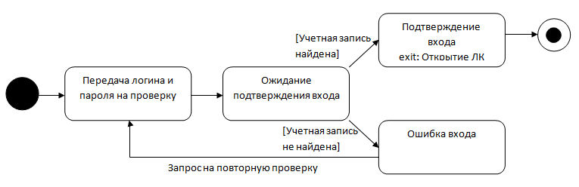

Рисунок 10 – Диаграмма состояний

# Лабораторная работа № 5

# «Методология управление проектами»

**Цель работы:**

Изучение методологии управления проектами. Получение навыков по применению данных методологий для планирования проекта.

**Порядок выполнения работы**

1. Изучить предлагаемый теоретический материал.
2. Построить временную и сетевую диаграммы для выбранного проекта.
3. Построить диаграмму распределения участников группы по этапам.
4. Построить список возможных рисков с указанием названия риска, его описание и типа.
5. Провести анализ рисков.
6. Описать стратегию планирования рисков.
7. Построить отчёт, включающий все полученные диаграммы  и описание стратегии планирования рисков.

**Выполнение работы:**

1. **Временная и сетевая диаграмма проекта.**

Временные диаграммы полезны для представления графика работ: она показывает время начала и окончания каждого этапа и его длительность.

Временная диаграмма, описывающая этапы реализации АИС «Туристическое агентство», представлена на рисунке 1.1.

Прямоугольниками обозначены этапы АИС «Туристическое агентство», овалами – контрольные точки.

Минимальное время выполнения всего проекта можно рассчитать, просуммировав в сете­вой диаграмме длительности этапов на самом длинном пути (длина пути здесь измеряется не количеством этапов на пути, а суммарной длительностью этих эта­пов) от начала проекта до его оконча­ния (это так называемый критический путь). В нашем случае продолжительность проекта со­ставляет 60 рабочих дня.

На рисунке 1.2 представлена временная диаграмма, на которой показаны возможные задержки на каждом этапе. Прямоугольниками белого цвета обозначена плановая продолжительность этапов АИС «Туристическое агентство», прямоугольниками серого цвета – возможность задержки конкретного этапы, ромбиками – контрольные точки. На рисунке 1.3 изображена временная диаграмма этапов с учетом рисков.

Расшифровка этапов построения АИС «Туристическое агентство»:

Таблица 1.1 – Этапы проекта

|  |  |  |  |
| --- | --- | --- | --- |
| *Этап* | *Расшифровка* | *Длительность (дни)* | *Зависимость* |
| Т1 | Изучение предметной области | 7 |  |
| Т2 | Подготовка контента | 14 | Т1(М1) |
| Т3 | Создание таблиц для осуществления входа и регистрации в системе | 3 |  |
| Т4 | Создание форм для осуществления входа и регистрации в системе | 3 | Т3, Т5(М2) |
| Т5 | Создание форм Пользователя и Администратора | 20 |  |
| Т6 | Создание функционала для пользователей: таблицы | 10 |  |
| Т7 | Создание функционала для пользователей: формы, запросы, отчеты | 12 | Т6(М3) |
| Т8 | Создание функционала для администратора: таблицы | 8 |  |
| Т9 | Создание функционала для администратора: формы, запросы, отчеты | 11 | Т8(М4) |
| Т10 | Заполнение таблиц | 9 | Т2, Т4, Т7, Т9 (М5) |
| Т11 | Разработка и реализация механизмов безопасности | 7 | Т2, Т4, Т7, Т9 (М5) |
| Т12 | Объединение компонентов БД | 5 | Т10, Т11 (М6) |
| Т13 | Тестирование системы | 8 | Т12 (М7) |
| Т14 | Редактирование и добавление модулей БД | 9 | Т3 (М8) |

Рисунок 1.1. Сетевая диаграмма этапов

Начало

Конец

M1

М2

М3

М4

М5

M6

M7

M8

Т14

Т13

Т12

Т11

Т10

Т9

Т7

Т4

Т2

Т5

Т3

Т8

Т6

Т1

***7 дней***

***7 дней***

***3 дня***

***3 дня***

***20 дней***

***10 дней***

***12 дней***

***8 дней***

***11 дней***

***9 дней***

***7 дней***

***5 дней***

***8 дней***

***9 дней***

10

20

30

40

50

60

0

Начало

Т1

Т6

5

15

25

35

45

55

Т8

Т3

Т5

М1

Т2

М3

Т7

М4

Т9

М2

Т4

М5

Т100

Т110

М6

Т120

М7

Т130

М8

Т140

Конец

Рисунок 1.2. Временная диаграмма этапов

10

20

30

40

50

60

0

Начало

Т1

Т6

5

15

25

35

45

55

Т8

Т3

Т5

М1

Т2

М3

Т7

М4

Т9

М2

Т4

М5

Т100

Т110

М6

Т120

М7

Т130

М8

Т140

Конец

Рисунок 1.3. Временная диаграмма этапов (с учетом рисков)

1. **Диаграмма распределения участников группы по этапам.**

Подобно распределению времени выполнения этапов, менеджер должен рассчитать распределение ресурсов по этапам, в частности назначить исполнителей на каждый этап. В таблице 2.1 приведено распределение разработчиков на каждый этап, представленный на временной диаграмме распределения работников по этапам (см. рисунок 1.2).

Таблица 2.1 - Распределение исполнителей по этапам

|  |  |  |  |
| --- | --- | --- | --- |
| *Этап* | *Расшифровка* | *Исполнитель* | *Должность* |
| Т1 | Изучение предметной области | Кривова С. И. | Руководитель проекта |
| Миркискина Т. И. | Системный аналитик |
| Кабышев М. В. | Разработчик |
| Фролов П. А. | Разработчик |
| Макаров О. С. | Разработчик |
| Травина Т. А. | Дизайнер |
| Т2 | Подготовка контента | Травина Т. А. | Дизайнер |
|  |  |
| Т3 | Создание таблиц для осуществления входа и регистрации в системе | Макаров О. С. | Разработчик |
| Т4 | Создание форм для осуществления входа и регистрации в системе | Макаров О. С. | Разработчик |
| Т5 | Создание форм Пользователя и Администратора  Т4 | Фролов П. А. | Разработчик |
| Т6 | Создание функционала для пользователей: таблицы | Кривова С. И. | Разработчик |
| Т7 | Создание функционала для пользователей: формы, запросы, отчеты | Миркискина Т. И. | Разработчик |
| Т8 | Создание функционала для администратора: таблицы | Миркискина Т. И. | Разработчик |
| Т9 | Создание функционала для администратора: формы, запросы, отчеты | Кабышев М. В. | Разработчик |
| Т10 | Заполнение таблиц | Кабышев М. В. | Разработчик |
| Т11 | Разработка и реализация механизмов безопасности | Макаров О. С. | Разработчик |
| Т12 | Объединение компонентов БД | Кабышев М. В. | Разработчик |
| Т13 | Тестирование системы | Кривова С. И. | Руководитель проекта |
| Миркискина Т. И. | Системный аналитик |
| Сидорин А. С. | Тестировщик |
| Т14 | Редактирование и добавление модулей БД | Фролов П. А. | Разработчик |
| Кабышев М. В. | Разработчик |
| Макаров О. С. | Разработчик |

10

20

30

40

50

60

0

Начало

Т1

5

15

25

35

45

55

Т2

Т120

Конец

Т130

Т130

Т1

Т9

Т1

Т1

Т10

Т140

Т1

Т5

Т6

Т7

Т140

Т1

Т3

Т11

Т140

Кривова

Миркискина

Травина

Кабышев

Фролов

Макаров

Т4

Т130

Сидорин

Рисунок 2.1. Временная диаграмма распределения работников по этапам

1. **Список возможных рисков.**

Риски, способные повлиять на АИС «Туристическое агентство» приведены в табл. 3.1.

Таблица 3.1 – Возможные риски программных проектов

|  |  |  |
| --- | --- | --- |
| *Риск* | *Типы риска* | *Описание риска* |
| Неготовность аппаратных средств | Риск для проекта | Аппаратные средства, которые необходимы для проекта, не поступили вовремя или не готовы к эксплуатации |
| Изменение требований | Риск для проекта и для разрабатываемого продукта | Появление большого количества непредвиденных изменений в требованиях, предъявляемых к разрабатываемому ПО |
| Задержка в разработке спецификации | Риск для проекта и для разрабатываемого продукта | Спецификации основных интерфейсов подсистем не поступили к разработчикам в соответствии с графиком работ |
| Недооценка размера разрабатываемой системы | Риск для проекта и для разрабатываемого продукта | Размер системы значительно превысил первоначальную оценку |
| Недостаточная эффективность CASE-средств | Риск для разрабатываемого продукта | CASE-средства, предназначенные для поддержки проекта, оказались менее эффективными, чем ожидалось |
| Изменение бюджета | Риск для проекта и для разрабатываемого продукта | Финансовые затруднения в организации привели к уменьшению бюджета проекта |
| Потеря трудовых ресурсов | Риск для проекта и для разрабатываемого продукта | Ведущий разработчик заболел в самое критическое время |
| Появление конкурирующего программного продукта | Бизнес-риск | На рынке программных продуктов до окончания проекта появилась конкурирующая программная система |

1. **Анализ рисков.**

При анализе для каждого определенного риска подсчитывается вероятность его про­явления и ущерб, который он может нанести. Не существует простых методов выполне­ния анализа рисков — в значительной мере он основан на мнении и опыте менеджера. Можно привести следующую шкалу вероятностей рисков и их последствий.

1. Вероятность риска считается очень низкой, если она имеет значение менее 10%; низ­кой, если ее значение от 10 до 25 %; средней при значениях от 25 до 50%; высокой, если значение колеблется от 50 до 75%; очень высокой при значениях более 75%.
2. Возможный ущерб от рисковых ситуаций можно подразделить на катастрофиче­ский, серьезный, терпимый и незначительный.

Результаты анализа рисков представлены в виде таблицы рисков (см. таблица 4.1).

Таблица 4.1 – Список рисков после проведения их анализа

|  |  |  |
| --- | --- | --- |
| *Риск* | *Вероятность* | *Степень ущерба* |
| Финансовые затруднения в организации привели к уменьшению бюджета проекта | Высокая | Серьезная |
| Ведущий разработчик заболел | Средняя | Серьезная |
| Изменения требований приводят к значительным повторным работам по проектированию системы | Средняя | Серьезная |
| База данных, которая используется в программной системе, не обеспечивает обработку ожидаемого объема транзакций | Средняя | Серьезная |
| Недооценки времени выполнения проекта | Высокая | Серьезная |
| Аппаратные средства, которые необходимы для проекта, не поступили вовремя или не готовы к эксплуатации | Средняя | Серьезная |
| Скорость выявления дефектов в системе ниже ранее спланированной | Средняя | Терпимая |
| Размер системы значительно превышает первоначально рассчитанный | Высокая | Терпимая |
| Программный код, генерируемый CASE-средствами, неэффективен | Средняя | Незначительная |

1. **Стратегия планирования рисков.**

Количество рисков, по которым проводится мониторинг, долж­но быть обозримым. Большое количество отслеживаемых рисков потребует огромного количества собираемой информации. Из списка рисков, представленных в табл. 4.1, для мониторинга следует отобрать те риски, которые могут привести к катастрофи­ческим и серьезным последствиям для АИС «Туристическое агентство».

В табл. 5.1 показаны возможные стратегии управле­ния основными рисками, приведенными в табл. 4.1.

Таблица 5.1 – Стратегии управления рисками

|  |  |
| --- | --- |
| *Риск* | *Стратегия* |
| Финансовые проблемы организации | Подготовить краткий документ для руководства организации, показывающий важность данного проекта для достижения финансовых целей организации. |
| Болезни персонала | Реорганизовать работу команды разработчиков таким образом, чтобы обязанности и работа членов команды перекрывали друг друга, вследствие этого разработчики будут знать и понимать задачи, выполняемые другими сотрудниками.  Создать благоприятные условия труда, исключающие возможности заболеваний на рабочем месте. |
| Дефектные системные компоненты | Заменить потенциально дефектные системные компоненты покупными компонентами, гарантирующими качество работы. |
| Изменения требований | Попытаться определить требования, наиболее вероятно подверженные изменениям; в структуре системы не отображать детальную информацию. |
| Недостаточная производительность базы данных | Рассмотреть возможность покупки более производительной базы данных. |
| Недооценки времени выполнения проекта | Рассмотреть вопрос о покупке системных компонентов, исследовать возможность использования генератора программного кода. |

Лабораторная работа №6

«**Проектирование справочной системы. Создание прототипа интерфейса и его тестирование**»

*Цели работы*:

# 1. Изучение методики создания файлов справочной системы Windows (*.hlp) при разработке приложений.

# 2. Приобрести умения по формированию электронного прототипа – демонстрационного ролика интерфейса.

# 3. Приобрести практические навыки по созданию тестовых заданий.

# 4. Закрепить теоретические знания и приобрести практические навыки по проведению тестирования интерфейса.

**Выполнение работы**

Полная справочная система представляет собой файл Help.chm, вид некоторых ее окон представлен на рисунках 3.1-3.5.

Основная информация о системе представлена на рисунке 3.1.

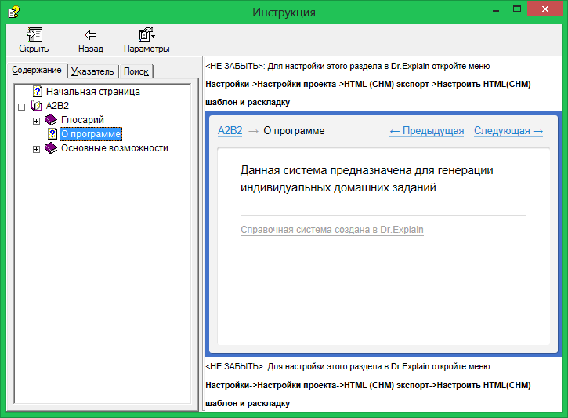

*Рисунок 3.1 – Основная информация о системе*

Содержание глоссария приведено на рисунке 3.2.

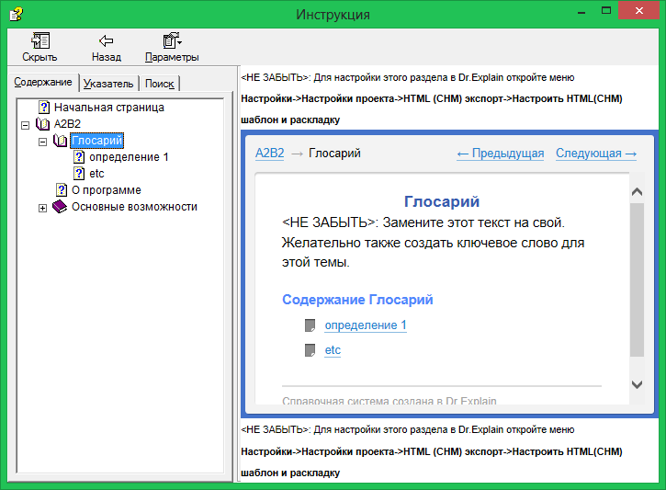

*Рисунок 3.2 – Содержание глоссария*

Один из элементов глоссария представлен на рисунке 3.3.

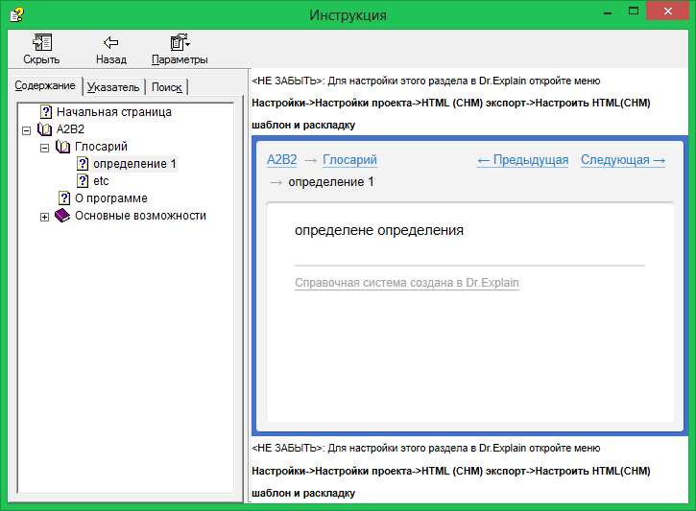

*Рисунок 3.3 – Один из элементов глоссария*

Содержание основных возможностей приведено на рисунке 3.4.

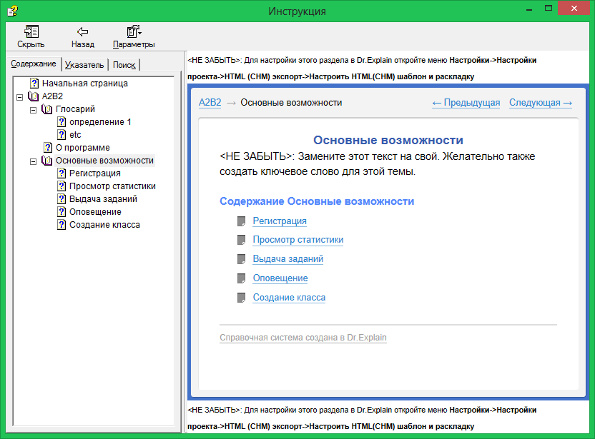

*Рисунок 3.4 – Содержание основных возможностей*

Один из элементов основных возможностей представлен на рисунке 3.5.

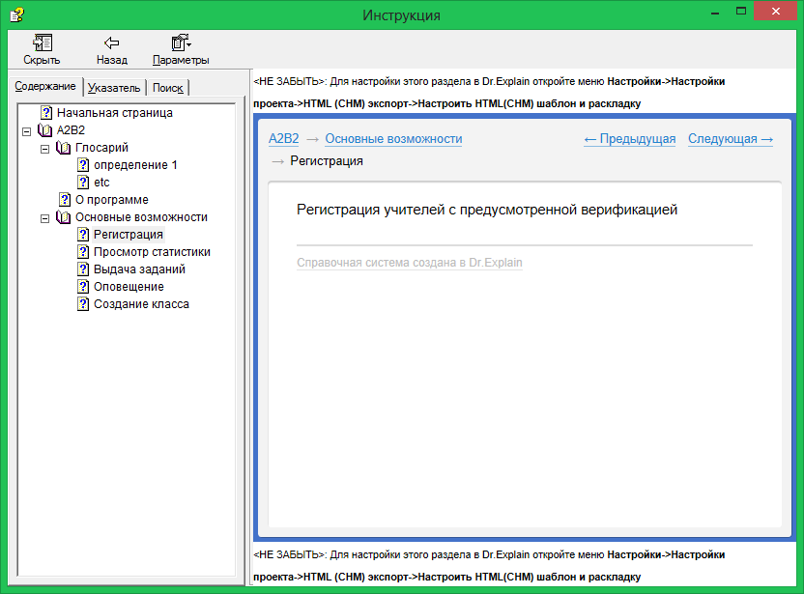

*Рисунок 3.5 – Один из элементов основных возможностей*

# Лабораторная работа №7

# «Создание прототипа интерфейса и его тестирование»

*Цели работы*:

# 1. Приобрести умения по формированию электронного прототипа – демонстрационного ролика интерфейса.

# 2. Приобрести практические навыки по созданию тестовых заданий.

# 3. Закрепить теоретические знания и приобрести практические навыки по проведению тестирования интерфейса.

**Теоретические сведения**

Тестирование интерфейса является исключительно важной задачей при проектировании интерфейса. Начальный этап тестирования связан с разработкой прототипа интерфейса. На этом этапе проектировщик использует имеющиеся результаты проектирования: общую схему приложения, планы отдельных экранных форм, глоссарий. Эти результаты сводятся воедино в общую схему, которую необходимо проверить по сформулированным ранее сценариям. Целью такой проверки является выявление несоответствие последовательности действий, описанной в сценарии, и структуры полной схемы. Обнаруженные несоответствия должны быть устранены за счет модификации экранных форм и/или корректировки общей схемы приложения.

Имея полную схему приложения, приступают к формированию электронного прототипа. Следует отметить, что прототип должен в первую очередь отображать функциональность интерфейса результирующей системы, поэтому его первые версии делают достаточно «примитивными». Последующие версии прототипа могут быть эстетически более совершенными.

Электронный прототип пользовательского интерфейса представляет собой демонстрационный ролик, выполненный в одной из презентационных программ – MS PowerPoint, MS Visio и др. Каждая экранная форма соответствует отдельному слайду, результат нажатия кнопок имитируется переходами между слайдами. Переходы реализуются с помощью организации гиперссылок. Электронная версия прототипа пользовательского интерфейса позволяет тестировать довольно сложные взаимодействия человека с приложением.

**Задания:**

1. Собрать полную схему приложения.
2. Выполнить проверку соответствия структуры полной схемы и последовательностей действий, описанных в пользовательских сценариях (лабораторная работа №1).
3. При выявлении несоответствий внести коррективы в содержание экранных форм и/или схему навигации по приложению.
4. Выделить различные состояния отдельных экранных форм, в которых могут находиться формы в процессе взаимодействия пользователя с приложением.
5. Сформировать слайды для создания демонстрационного ролика. Каждый слайд соответствует определенному состоянию отдельной экранной формы.
6. Согласно полной схеме приложения собрать демонстрационной ролик. Для организации переходов между слайдами использовать гиперссылки.

**Выполнение работы**

Прототип системы представлен в виде презентации PowerPoint.

Начальная страница системы приведена на рисунке 4.1.

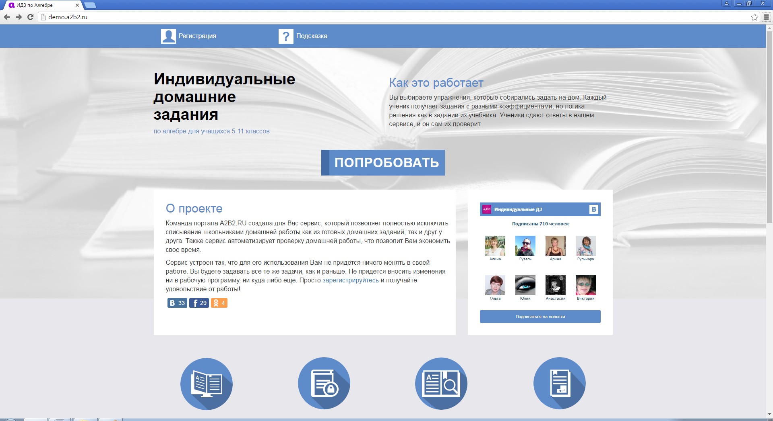

*Рисунок 4.1 – Начальная страница*

Вид экранной формы регистрации профиля приведен на рисунке 4.2.

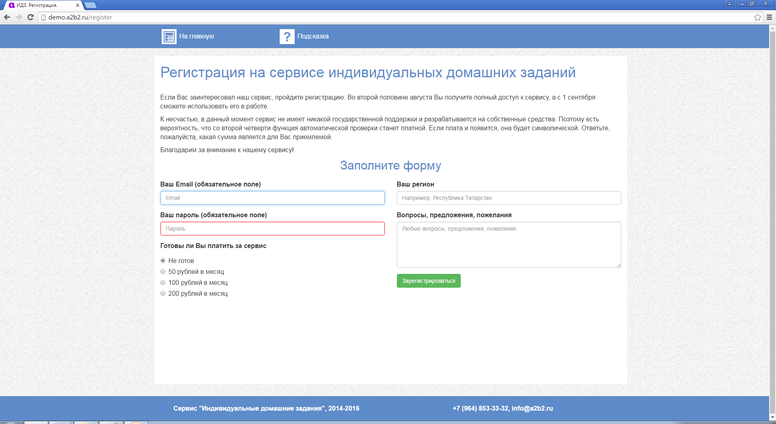

*Рисунок 4.2 – Экранная форма регстрации профиля*

Экранная форма выбора заданий приведена на рисунке 4.3.

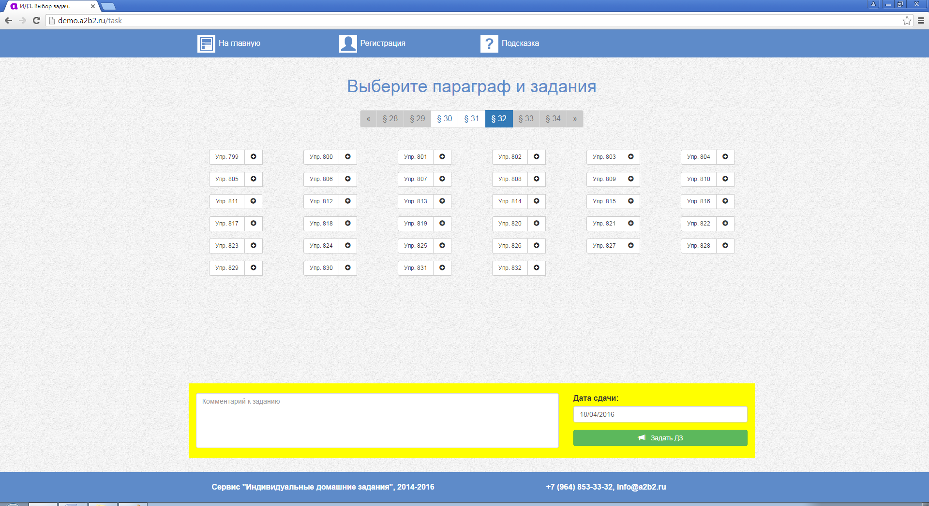

*Рисунок 4.3 – Экранная форма выбора заданий*

Экранная форма статистики представлена на рисунке 4.4.

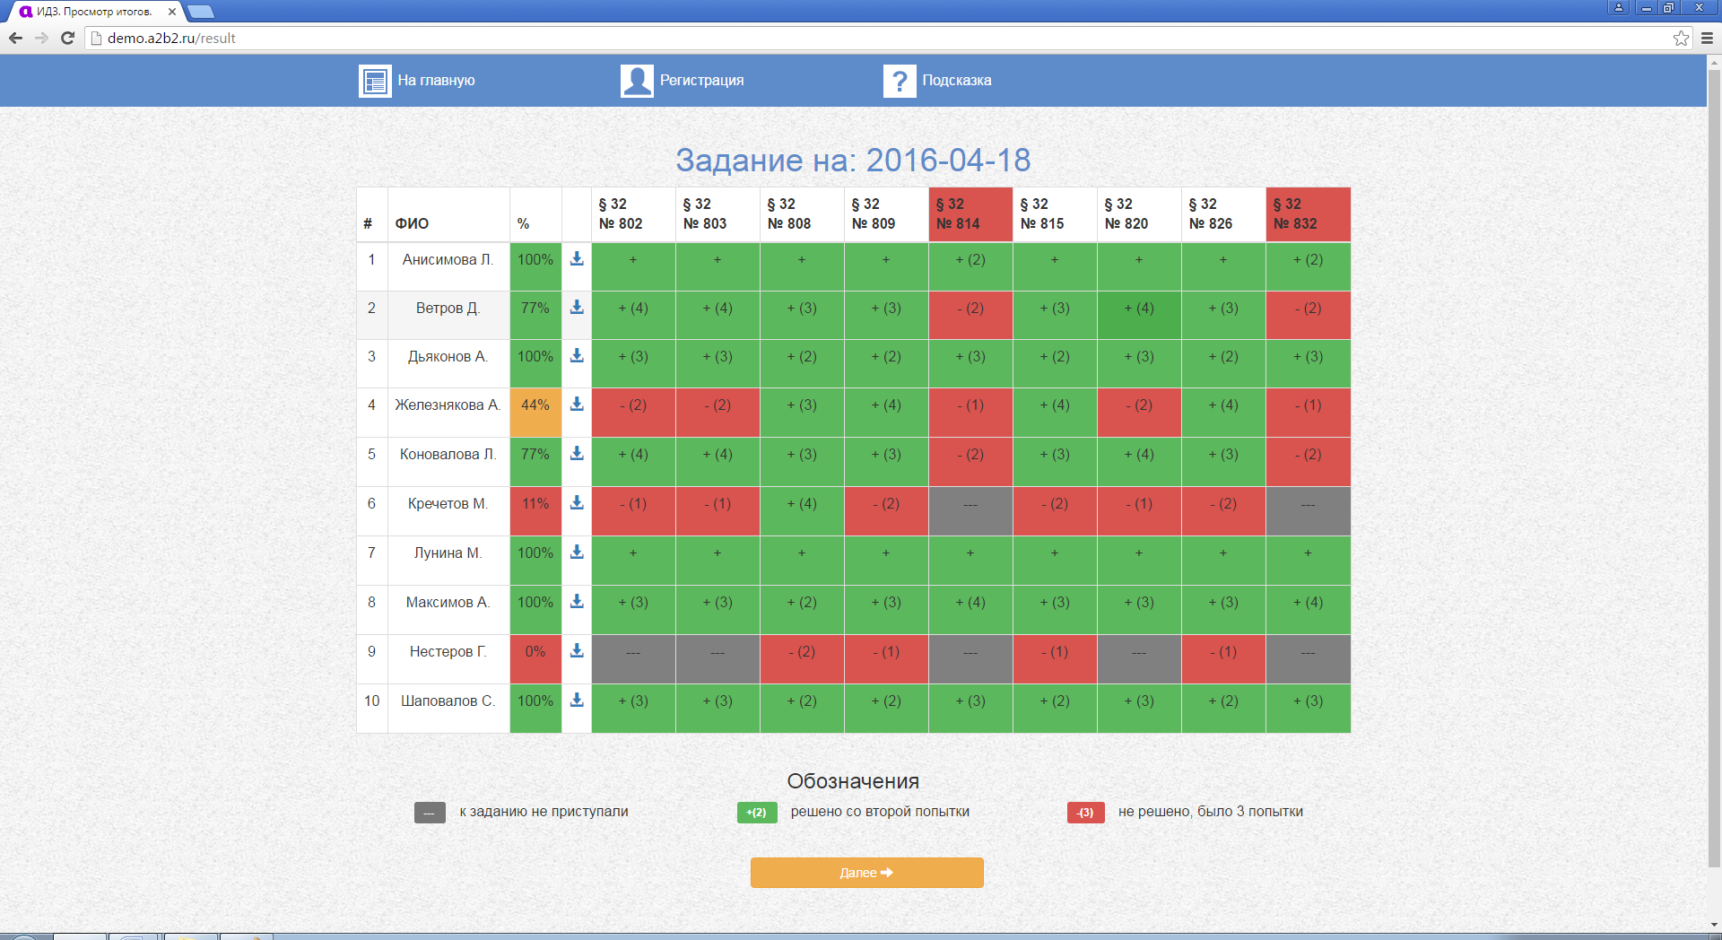

*Рисунок 4.4 – Экранная форма статистики*

Вид экранной формы подсказки 4.5.

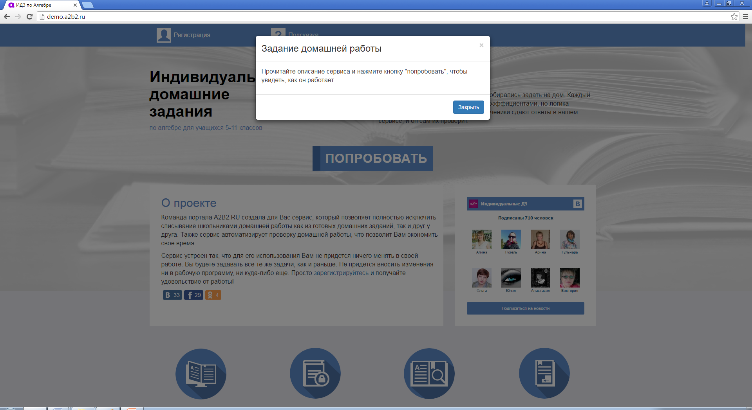

*Рисунок 4.5 – Экранная форма подсказки*

Экранная форма загрузки статистики 4.6.

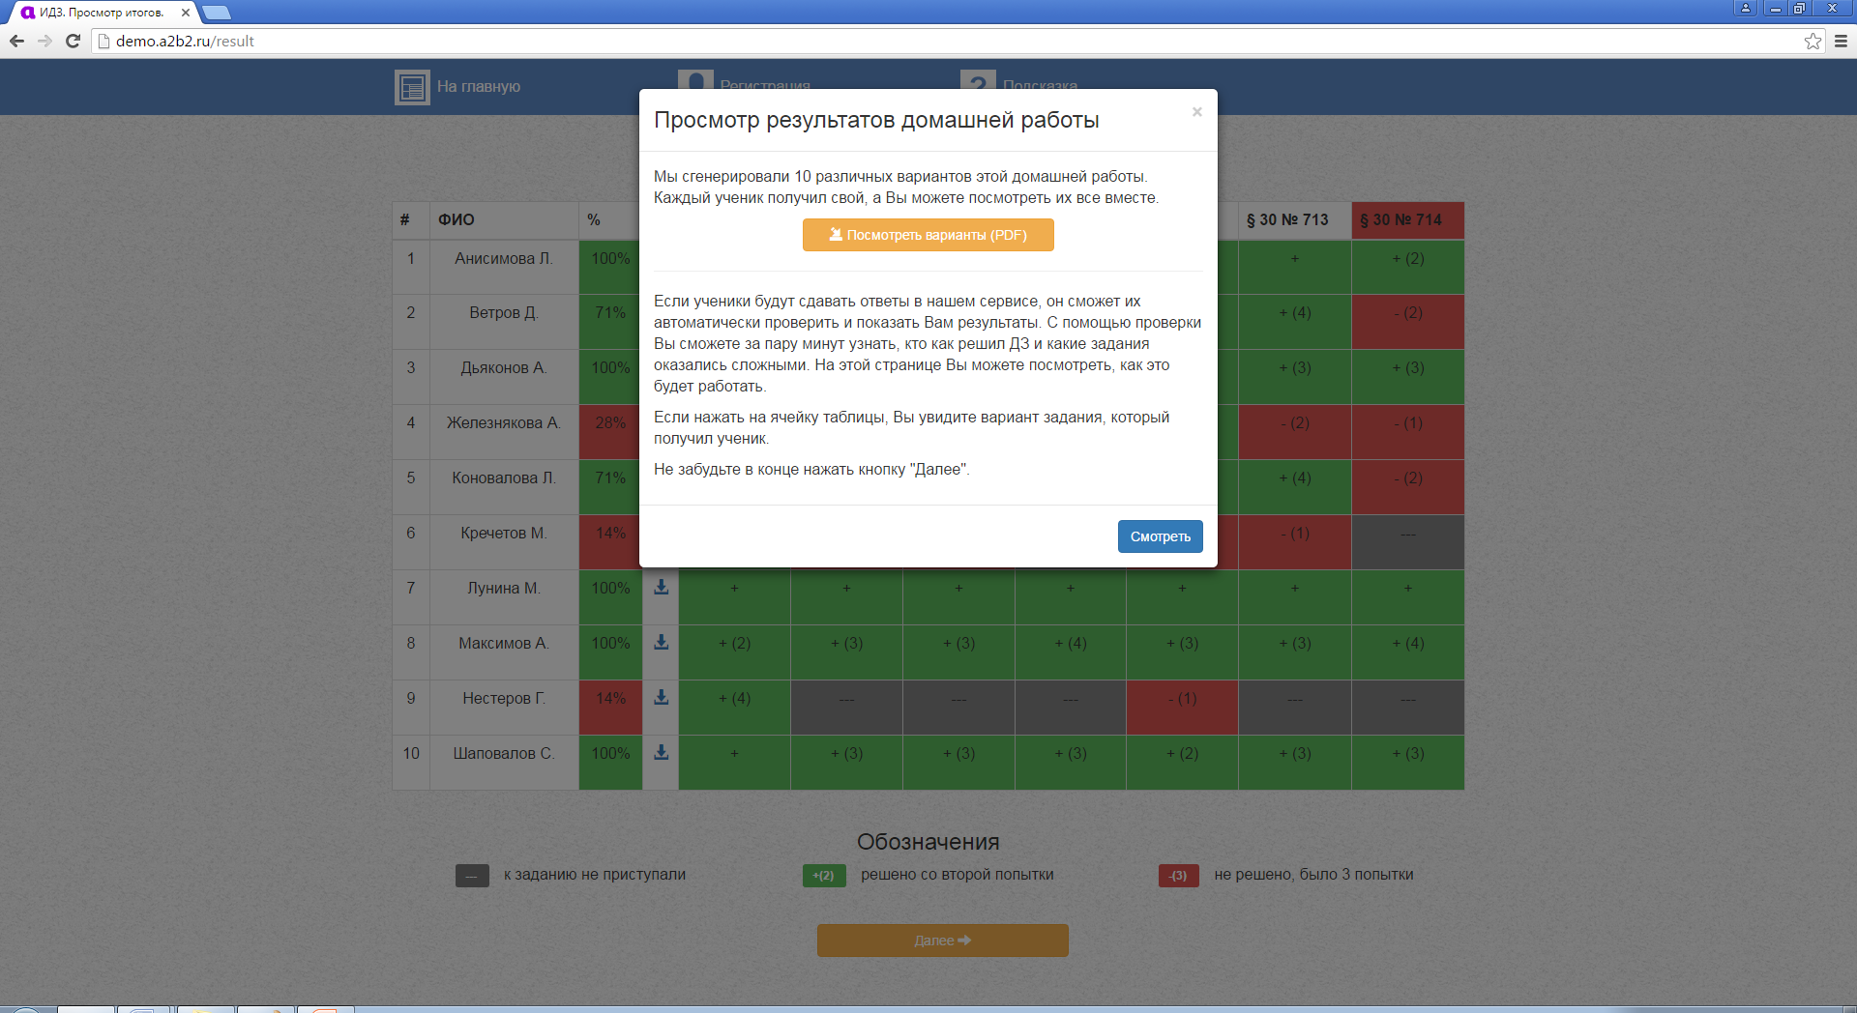

*Рисунок 4.6 – Экранная форма загрузка статистики*

# Лабораторная работа №7

**«Определение основных задач, решаемых на различных этапах ЖЦ АИС»**

**Цель работы:** повторение основных понятий программной инженерии и её задач. Освоение методик составления технико-экономического обоснования.

**Порядок выполнения работы**

1. На основе личных предпочтений придумать АИС.

2. Для разрабатываемой АИС составить технико-экономическое обоснование проекта АИС.

**Описание выполнения работы**

**1. Выбор АИС.**

В качестве разрабатываемой АИС используем систему «Туристическое агентство», описанную в предыдущих лабораторных работах.

**2. Технико-экономическое обоснование проекта разрабатываемой АИС.**

Составим таблицу, характеризующую распределение затрат по этапам разработки ПС реального времени.

Таблица 1 – Распределение затрат по этапам разработки ПС реального времени

|  |  |  |  |
| --- | --- | --- | --- |
| Этапы разработки | Трудоемкость, % | Длительность, % | Численность специалистов,  % от средней |
| Планирование | 8 | 10 | 30 |
| Анализ требований | 15 | 15 | 40 |
| Проектирование | 20 | 20 | 50 |
| Разработка | 35 | 30 | 70 |
| Тестирование и отладка | 15 | 15 | 40 |
| Внедрение и поддержка | 7 | 10 | 30 |

– Этапы разработки: каждый этап, который обычно присутствует в процессе разработки программного обеспечения.

– Трудоемкость, %: оценка процента общей трудоемкости проекта, который приходится на каждый этап.

– Длительность, %: оценка процента общей длительности проекта, который занимает каждый этап.

– Численность специалистов, % от средней: оценка процента от среднего числа специалистов, которые требуются на каждом этапе разработки.

**2.1 Методика 1 – экспертное технико-экономическое обоснование проектов ПС.**

Таблица 2 – Бланк для экспертных оценок исходных данных технико-экономических показателей разработки комплексов программ

|  |  |  |  |
| --- | --- | --- | --- |
| Экспертные оценки исходных данных | Средние | Оптимистические | Пессимистические |
| 1. Размер – масштаб комплекса программ (тысячи строк текста с указанием языка программирования) | 800 | 700 | 900 |
| 2. Относительное число строк готовых повторно используемых программных компонентов (%) | 20 | 25 | 15 |
| 3. Исходная производительность труда при разработке новых программ ПС (число строк на человеко-месяц) | 1200 | 1500 | 900 |
| 4. Исходная стоимость разработки одной строки текста программ | 300 | 250 | 280 |
| 5. Распределение трудоемкости по этапам работ (график или таблица) |  |  |  |
| Планирование | 15 | 10 | 13 |
| Анализ требований | 20 | 18 | 25 |
| Проектирование | 30 | 25 | 35 |
| Разработка | 40 | 35 | 45 |
| Тестирование и отладка | 12 | 11 | 16 |
| Внедрение и поддержка | 8 | 6 | 10 |

Таблица 3 – Бланк расчётных или экспертных оценок технико-экономических показателей разработки комплексов программ

|  |  |  |  |
| --- | --- | --- | --- |
| Экспертные оценки расчетных данных | Средние | Оптимистические | Пессимистические |
| 1. Полная трудоемкость разработки комплекса программ (человеко-месяцы с указанием языка программирования) | 1800 | 1500 | 2000 |
| 2. Полная длительность разработки комплекса программ (месяцы) | 22 | 17 | 25 |
| 3. Необходимое среднее число специалистов (человек) | 11 | 8 | 13 |
| 4. Распределение трудоемкости по этапам работ (график или таблица) |  |  |  |
| Планирование (%) | 15 | 7 | 10 |
| Анализ требований (%) | 16 | 12 | 16 |
| Проектирование (%) | 27 | 22 | 32 |
| Разработка (%) | 40 | 35 | 42 |
| Тестирование и отладка (%) | 11 | 9 | 13 |
| Внедрение и поддержка (%) | 6 | 4 | 8 |
| 5. Распределение длительности по этапам работ (график или таблица) |  |  |  |
| Планирование (месяцы) | 1.5 | 1 | 1.8 |
| Анализ требований (месяцы) | 2.5 | 1.8 | 3 |
| Проектирование (месяцы) | 5.5 | 4.2 | 6.8 |
| Разработка (месяцы) | 8 | 7.4 | 9.6 |
| Тестирование и отладка (месяцы) | 2 | 1.5 | 3 |
| Внедрение и поддержка (месяцы) | 0.7 | 0.5 | 0.9 |

**2.2 Методика 2 – оценка технико-экономических показателей проектов ПП с учетом совокупности факторов предварительной модели СОСОМОII.**

Таблица 4 – Коэффициенты моделей для оценки трудоемкости разработки ПС

|  |  |  |
| --- | --- | --- |
| Коэффициент А | Коэффициент E | Модель и тип ПС |
| 2.4 | 1.05 | Базовая – СОСОМО |
| 3.3  3.1  2.7 | 1.17  1.13  1.09 | Детализированная модель СОСОМО:  – встроенный  – полунезависимый  – независимый |

Таблица 5 – Коэффициенты моделей для оценки длительностей разработки ПС

|  |  |  |
| --- | --- | --- |
| Коэффициент G | Коэффициент H | Модель и тип ПС |
| 2.5 | 0,38 | Базовая – СОСОМО |
| 3.0  3.3  2.9 | 0.45  0.57  0.41 | Детализированная модель СОСОМО:  – встроенный  – полунезависимый  – независимый |

Таблица 6 – Состав и максимальные значения факторов предварительной модели СОСОМО II

|  |  |  |  |
| --- | --- | --- | --- |
| Фактор | Символ | Макс. знач. | Содержание фактора и его составляющие |
|  |  |  | **Требования к объекту разработки** |
| PCPX | M1 | 5,0 | RELY; DATA; CPLX; DOCU  Сложность и надёжность программного продукта |
| RUSE | M2 | 1,27 | RUSE  Требование повторного использования компонентов |
|  |  |  | **Характеристики коллектива специалистов** |
| PERS | M4 | 4,14 | ACAP; PCAP; PCON  Квалификация специалистов и стабильность коллектива |
| PREX | M5 | 2,50 | APEX; PLEX; LTEX  Опыт работы по тематике и с инструментарием |
|  |  |  | **Технологическая среда разработки** |
| PCIL | M6 | 2,22 | TOOL; SITE  Уровень инструментальной поддержки и необходимость распределённой разработки |
| SCED | M7 | 1,41 | SCED  Ограничение длительности разработки |
|  |  |  | **Аппаратурно-вычислительная среда разработки** |
| PDIF | M3 | 1,00 | TIME; STOR; PVOL  Ограничения аппаратной платформы разработки и реализации |

Таблица 7 – Уровень оценки

|  |  |  |  |  |  |  |
| --- | --- | --- | --- | --- | --- | --- |
| Интегральные факторы | Уровень оценки | | | | | |
| Очень низкий | Низкий | Номинальный | Высокий | Очень высокий | Сверх-высокий |
| Сложность и надёжность | 0,77 | 1,00 | 1,00 | 1,45 | 1,77 | 2,48 |
| Требования повторного использования компонентов |  | 0,93 | 1,00 | 1,11 | 1,19 | 1,25 |
| Квалификация специалистов | 1,67 | 1,30 | 1,00 | 0,88 | 0,69 | 0,53 |
| Опыт работы | 1,33 | 1,18 | 1,00 | 0,92 | 0,75 | 0,66 |
| Инструментальная поддержка | 1,22 | 1,15 | 1,00 | 0,92 | 0,78 | 0,66 |
| Ограничение длительности разработки | 1,40 | 1,17 | 1,00 | 1,05 | 1,03 |  |
| Аппаратурно-вычислительная среда |  | 1,00 | 1,29 | 1,81 | 2,61 |  |

**2.3 Методика 3 – уточнённая оценка технико-экономических показателей проектов ПП с учетом полной совокупности факторов детальной модели СОСОМО 11.2000.**

Таблица 8 – Состав и максимальные значения факторов детальной модели СОСОМО II

|  |  |  |  |
| --- | --- | --- | --- |
| Фактор | Символ | Макс. значение | Содержание фактора |
| **Масштабные факторы** | | | |
| PREC | Fl | 1,37 | Новизна проекта |
| FLEX | F2 | 1,30 | Согласованность с требованиями и интерфейсами |
| RESL | F3 | 1,42 | Управление рисками и архитектурой проекта |
| TEAM | F4 | 1,31 | Слаженность работы коллектива |
| РМАТ | F5 | 1,47 | Технологическая зрелость обеспечения разработки |
| **Факторы, влияющие на затраты разработки** | | | |
| **Требования и характеристики объекта разработки** | | | |
| RELY | Ml | 1,55 | Надежность функционирования |
| DATA | M2 | 1,49 | Размер базы данных |
| CPLX | M3 | 2,47 | Сложность функций и структуры |
| RUSE | M4 | 1,38 | Требование повторного использования компонентов |
| DOCU | M5 | 1,57 | Полнота и соответствие документации проекта |
| **Характеристики коллектива специалистов** | | | |
| ACAP | M9 | 2,20 | Квалификация аналитиков |
| PCAP | M10 | 1,83 | Квалификация программистов |
| PCON | M11 | 1,56 | Стабильность коллектива |
| APEX | M12 | 1,58 | Опыт работы по тематике проекта |
| PLEX | M13 | 1,41 | Опыт работы в инструментальной среде |
| LTEX | M14 | 1,47 | Опыт работы с языками программирования |
| **Технологическая среда разработки** | | | |
| TOOL | M15 | 1,53 | Уровень инструментальной поддержки проекта |
| SITE | M16 | 1,59 | Необходимость распределенной разработки проекта |
| SCED | M17 | 1,50 | Ограничения длительности разработки проекта |
| **Аппаратурно-вычислительная среда разработки** | | | |
| TIME | M6 | 1,67 | Ограниченность времени исполнения программ |
| STOR | M7 | 1,51 | Ограниченность доступной оперативной памяти |
| PVOL | M8 | 1,56 | Изменчивость виртуальной среды разработки проекта |

**Вывод:**

Разработка Автоматизированной информационной системы (АИС) для туристического агентства является сложным и многоэтапным процессом, который требует глубокого понимания всех аспектов программной инженерии и технико-экономического обоснования. Для успешной реализации проекта необходимо учитывать различные методики оценки технико-экономических показателей, такие как экспертное оценивание, а также использование различных моделей и типов системного программного обеспечения.

В данной работе были рассмотрены три методики оценки технико-экономических показателей проектов ПО. В первой методике были представлены данные о распределении затрат по этапам разработки программного обеспечения (ПО) для АИС "Туристическое агентство", что позволяет оценить объем работы и ресурсы, необходимые на каждом этапе.

Во второй методике были представлены коэффициенты моделей для оценки трудоемкости и длительности разработки ПО, а также уровень оценки различных интегральных факторов, влияющих на проект. Это позволяет учесть различные аспекты, такие как сложность и надежность программного продукта, требования повторного использования компонентов, квалификация специалистов и другие факторы, при оценке проекта.

В третьей методике были представлены состав и максимальные значения факторов детальной модели СОСОМО II, что позволяет более точно оценить риск и трудоемкость проекта, учитывая масштабные факторы, требования и характеристики объекта разработки, характеристики коллектива специалистов, технологическую среду разработки и другие аспекты.

Таким образом, проведенная работа позволяет не только оценить технические и экономические аспекты разработки АИС для туристического агентства, но и выделить ключевые факторы, которые следует учитывать при планировании и реализации подобных проектов.